|  |  |  |  |
| --- | --- | --- | --- |
|  |  |  |  |

Zadavatel: **Základní škola, Uherský Brod, Mariánské nám. 41, okres Uherské Hradiště**

Mariánské nám. 41, 688 01 Uherský Brod

IČ: 70932336

Zastoupeno: Bohuslav Jandásek, ředitel

**nákup výpočetní techniky + mobilní telefon**

Typ veřejné zakázky: veřejná zakázka malého rozsahu, JOSEPHINA elektronické podání nabídek

**Protokol**

**Elektronické podání nabídek**

**1. Složení komise**

PhDr. Miroslava Poláková, Ph.D.

Bohuslav Jandásek

Jana Buráňová

Všichni přítomní členové komise stvrzují svým podpisem prohlášení o střetu zájmů – viz Čestné prohlášení.

**2. Seznam nabídek**

Lhůta pro podání nabídek byla do: **14.06.2024 ve 12:00 hodin následně byly nabídky elektronicky zpřístupněny – otevřeny administrátorkou veřejných zakázek. Všechny nabídky byly podány v elektronické podobě.**

Zadavatel do konce lhůty pro podání nabídek přijal: **3 nabídky**

**Předpokládaná hodnota: 231.404 Kč bez DPH**

**Nabídky doručené/stažené ve lhůtě pro podání nabídek**

**ID Stav Čas podání/stažení Název účastníka IČO Autenticita Seriové číslo Vydavatel Manipulace**

152579 podaná 13.06.2024 12:09:44 ARATEC GROUP S.R.O. 04996283 - - - Nebyla

152613 podaná 13.06.2024 21:23:57 ENGEL s.r.o. 46979727 - - - Nebyla

152661 podaná 14.06.2024 09:44:28 TurTel s.r.o. 36428817 - - - Nebyla

**Celkový počet nabídek podaných ve lhůtě pro podání nabídek: 3**

**3. Identifikační a ostatní údaje účastníků**

|  |  |
| --- | --- |
| **Nabídka č. 1** |  |
| **Obchodní jméno:** | **Aratec Group s.r.o.** |
| **Sídlo:** | Vlčnovská 2344, 688 01 Uherský Brod |
| **IČ:** | 04996283 |
| **Údaje týkající se číselně vyjádřitelným kritériím hodnocení:** | 211.100 Kč bez DPH |

|  |  |
| --- | --- |
| **Nabídka č. 2** |  |
| **Obchodní jméno:** | **ENGEL s.r.o.** |
| **Sídlo:** | Mikšíčkova 44, 615 00 Brno |
| **IČ:** | 46979727 |
| **Údaje týkající se číselně vyjádřitelným kritériím hodnocení:** | 196.800 Kč bez DPH |

|  |  |
| --- | --- |
| **Nabídka č. 3** |  |
| **Obchodní jméno:** | **TurTel s.r.o.** |
| **Sídlo:** | Hnedá 1125/6, 010 03 Žilina, Slovenská republika |
| **IČ:** | 36428817 |
| **Údaje týkající se číselně vyjádřitelným kritériím hodnocení:** | 217.744 Kč bez DPH |

**Dle zákona č. 134/2016 Sb., o zadávání veřejných zakázek je možné otočit proces posouzení a hodnocení nabídek. Zadavatel má možnost nejdříve hodnotit nabídky a až poté přistoupit k posouzení nabídek**

**Zadavatel tento postup analogicky použije u posouzení a hodnocení této veřejné zakázky malého rozsahu, tzn. po hodnocení nabídek bude posuzovat pouze nabídku prvního účastníka s nejlepším hodnocením ekonomické výhodnosti.**

**zpráva o hodnocení nabídek**

**1. Seznam a popis hodnocených nabídek**

|  |  |
| --- | --- |
| **Nabídka č. 1** | **Aratec Group s.r.o.** |

|  |  |
| --- | --- |
| **Nabídka č. 2** | **ENGEL s.r.o.** |

|  |  |
| --- | --- |
| **Nabídka č. 3** | **TurTel s.r.o.** |

**Popis hodnocení údajů z nabídek:**

Základním kritériem pro zadání veřejné zakázky malého rozsahu je ekonomická výhodnost, konkrétně nejnižší nabídková cena.

Aspekty odpovědného zadávání nejsou předmětem hodnocení.

**Popis srovnání hodnot získaných při hodnocení:**

Číselně vyjádřitelné hodnoty ve formě nabídkové ceny byly srovnávány od nejnižší nabídkové ceny až po nejvyšší nabídkovou cenu v částce **bez DPH**.

**2. Výsledek hodnocení**

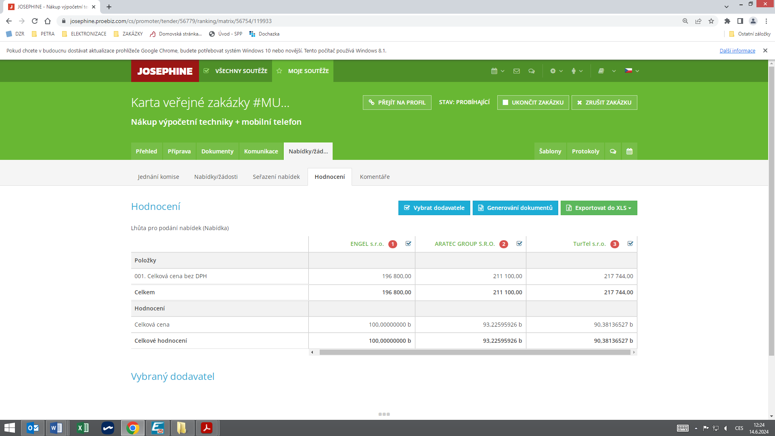

**posouzení prokázání způsobilosti, kvalifikace a ostatních požadavků zadavatele**

**1. Seznam dokladů**

**Seznam dokladů, které zadavatel požadoval prokázat:**

Profesní způsobilost, Technická kvalifikace

**Ostatní požadavky:**

Krycí list, Kupní smlouva, Specifikace – čestné prohlášení

**2. Údaje rozhodné pro prokázání splnění – 17.06.2024**

|  |  |
| --- | --- |
| **Nabídka č. 1** |  |
| **Obchodní jméno:** | **Aratec Group s.r.o.** |
| **Sídlo:** | Vlčnovská 2344, 688 01 Uherský Brod |
| **IČ:** | 04996283 |
| **Profesní způsobilost:** | neposuzováno |
| **Technická kvalifikace:** | neposuzováno |
| **Ostatní požadavky zadavatele:** | neposuzováno |
| **Komise nabídku vyřadila:** | NE |
| **Důvod vyřazení nabídky:** | - |

|  |  |
| --- | --- |
| **Nabídka č. 2** |  |
| **Obchodní jméno:** | **ENGEL s.r.o.** |
| **Sídlo:** | Mikšíčkova 44, 615 00 Brno |
| **IČ:** | 46979727 |
| **Profesní způsobilost:** | ANO |
| **Technická kvalifikace:** | ANO |
| **Ostatní požadavky zadavatele:** | NE  Dodavatel ve Výzvě k podání uvedl požadavek na doložení čestného prohlášení, že nabízené předměty plnění splňují technickou specifikaci zadavatele. Toto čestné prohlášení nebylo v nabídce dodavatele. Ten byl vyzván k doplnění nabídky v termínu do 18.06.2024 do 09:00 hodin. |
| **Komise nabídku vyřadila:** | NE |
| **Důvod vyřazení nabídky:** | - |

|  |  |
| --- | --- |
| **Nabídka č. 3** |  |
| **Obchodní jméno:** | **TurTel s.r.o.** |
| **Sídlo:** | Hnedá 1125/6, 010 03 Žilina, Slovenská republika |
| **IČ:** | 36428817 |
| **Profesní způsobilost:** | neposuzováno |
| **Technická kvalifikace:** | neposuzováno |
| **Ostatní požadavky zadavatele:** | neposuzováno |
| **Komise nabídku vyřadila:** | NE |
| **Důvod vyřazení nabídky:** | - |

**2. Údaje rozhodné pro prokázání splnění – 17.06.2024**

|  |  |
| --- | --- |
| **Nabídka č. 2** |  |
| **Obchodní jméno:** | **ENGEL s.r.o.** |
| **Sídlo:** | Mikšíčkova 44, 615 00 Brno |
| **IČ:** | 46979727 |
| **Profesní způsobilost:** | ANO |
| **Technická kvalifikace:** | ANO |
| **Ostatní požadavky zadavatele:** | ANO  Dodavatel v požadovaném termínu doplnění doručil, toto doplnění bylo komisí pro posouzení a hodnocení nabídek shledáno v pořádku. |
| **Komise nabídku vyřadila:** | NE |
| **Důvod vyřazení nabídky:** | - |

**konečná zpráva o hodnocení nabídek**

**Vítězným dodavatelem byl komisí pro posouzení a hodnocení nabídek ustanoven dodavatel:**

|  |  |
| --- | --- |
| **Podaná nabídka č.:** | **2.** |
| **Obchodní jméno:** | **ENGEL s.r.o.** |
| **Hodnocené údaje:** | **196.800 Kč bez DPH** |

**jména a podpisy členů komise, kteří provedli posouzení a hodnocení nabídek podaných elektronicky**

|  |  |  |
| --- | --- | --- |
| **Členové komise:** | | **Podpisy:** |
| **1.** | PhDr. Miroslava Poláková, Ph.D. |  |
| **2.** | Bohuslav Jandásek |  |
| **3.** | Jana Buráňová |  |

V Uherském Brodě dne 17.06.2024